Hội giảng cấp trường năm học 2023-2024
Tiết Hoạt động trải nghiệm lớp 2A4

Nhân kỷ niệm 41 năm ngày Nhà giáo Việt Nam, Trường Tiểu học Tiền Phong tổ chức hội giảng cấp trường chào mừng Ngày Nhà giáo Việt Nam năm học 2023-2024. Cô giáo Lê Quỳnh Mai và các bạn học sinh lớp 2A4 đã thực hiện một tiết học Hoạt động trải nghiệm: Quý trọng đồng tiền. ​
Với mục tiêu giáo dục các con hs phát triển toàn diện cả về năng lục và phẩm chất, Cô Quỳnh Mai đã không ngừng nỗ lực tự học, tự trau dồi chuyên môn nghiệp vụ, điều đó được thể hiện qua các tiết học bằng các phương pháp, hình thức dạy học đổi mới, sáng tạo giúp trẻ hứng thú, sôi nổi tích cực tham gia các hoạt động và phát huy được sự ham hiểu biết tìm tòi của các con học sinh.
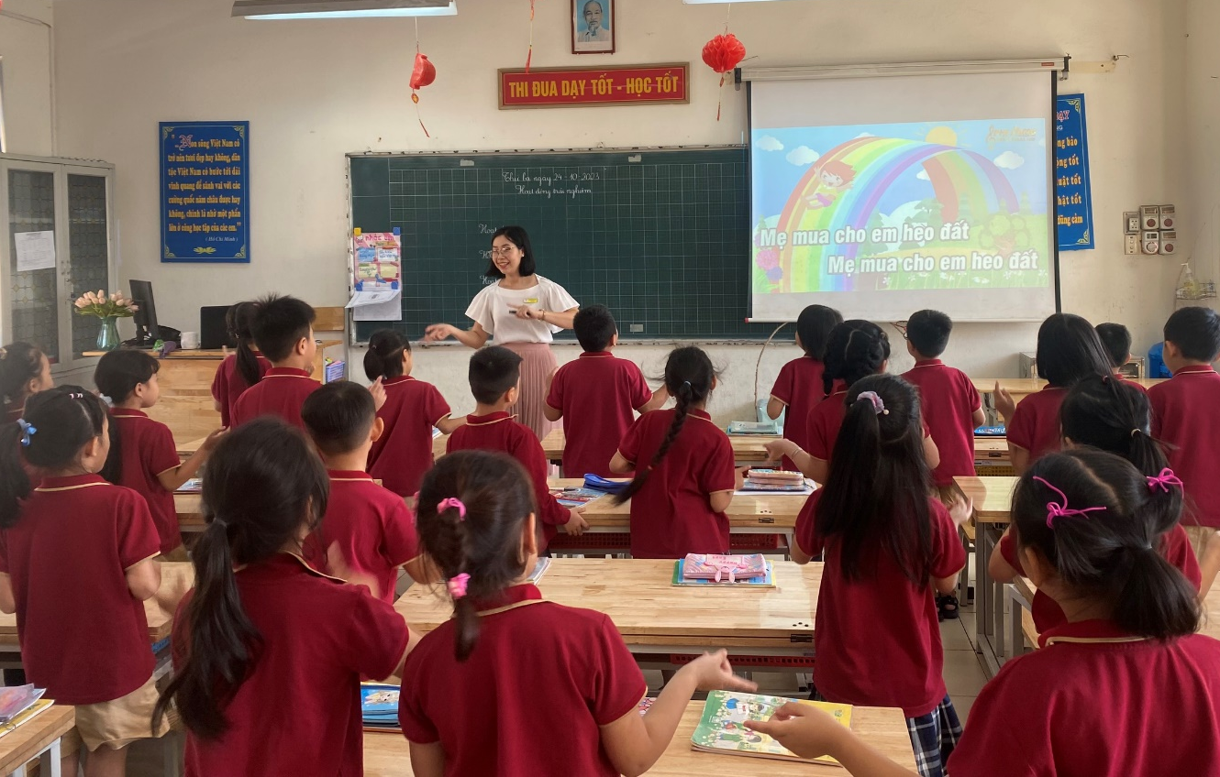
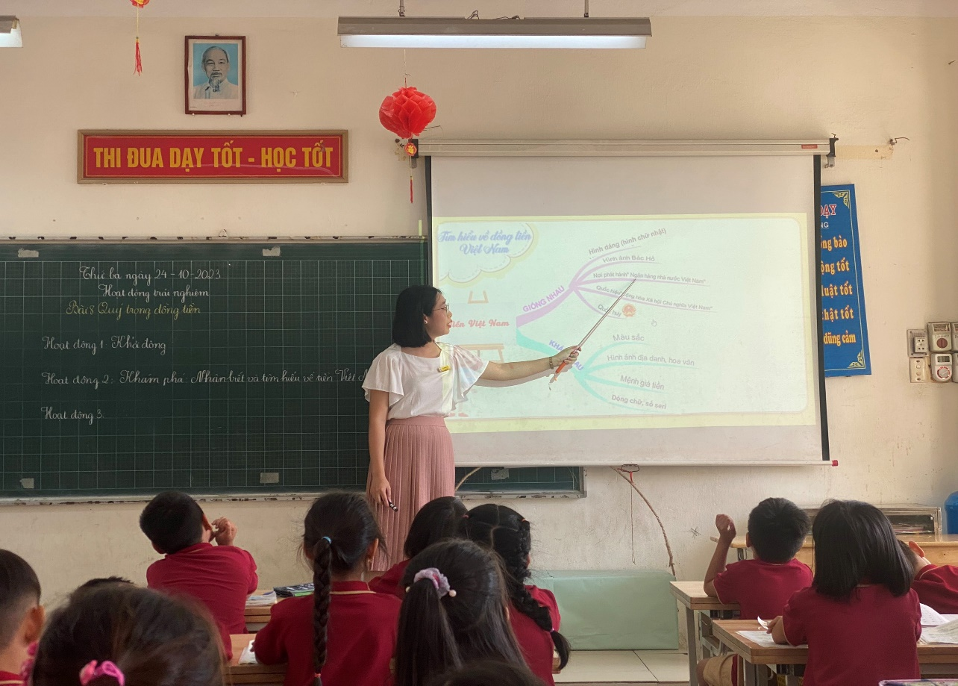
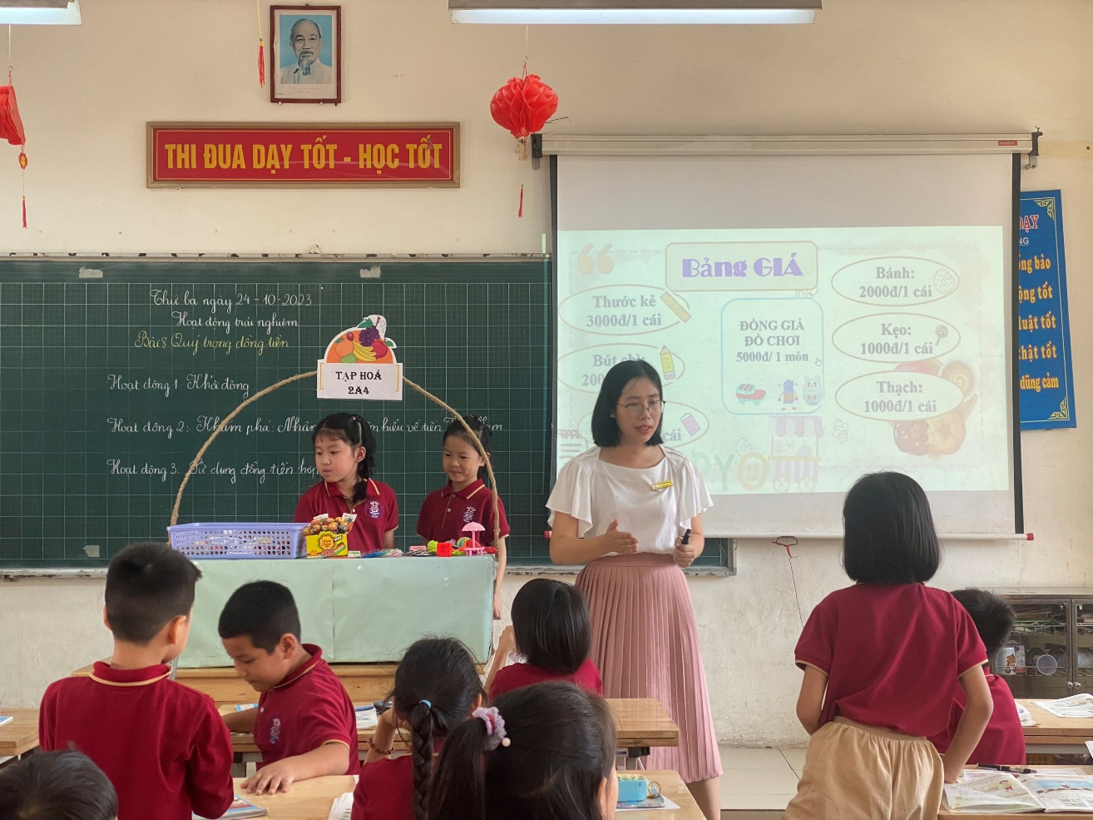
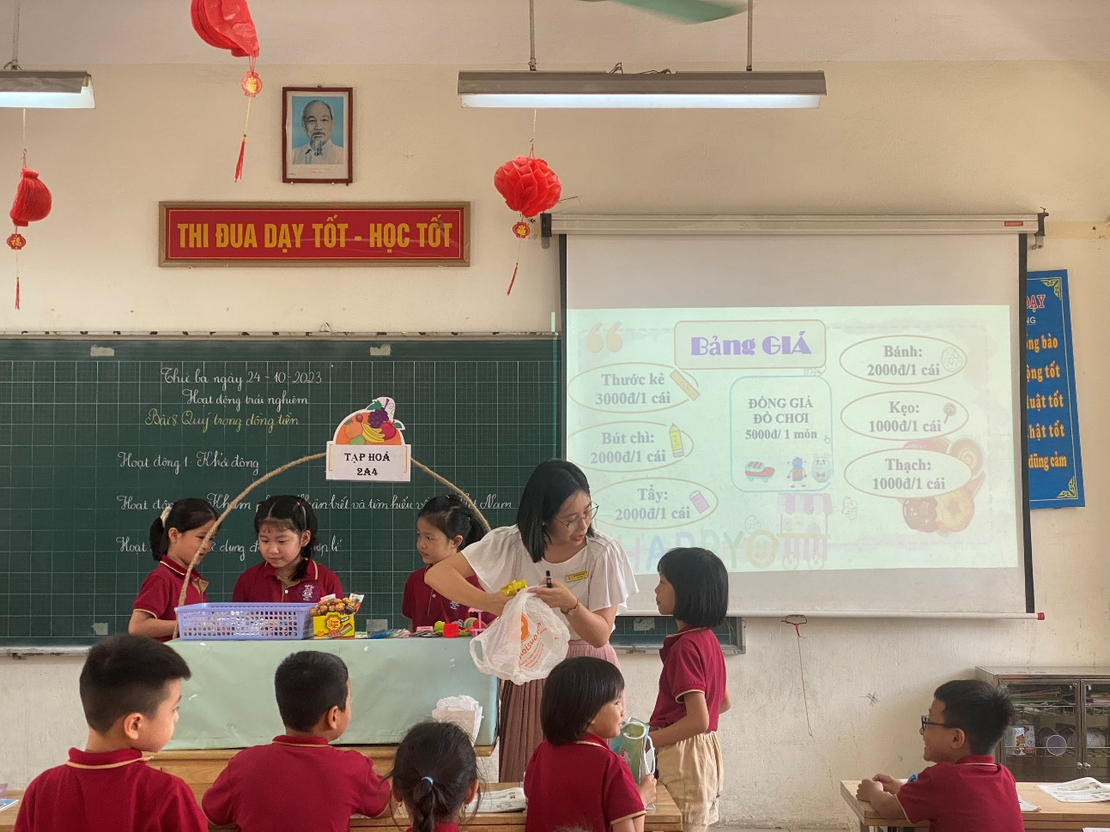
Qua tiết học, học sinh đã nhận diện và tìm hiểu thêm nhiều thông tin về tiền Việt Nam, biết được giá trị của đồng tiền. Từ đó, các con học sinh biết quý trọng và học được cách tiêu tiền hợp lí.

